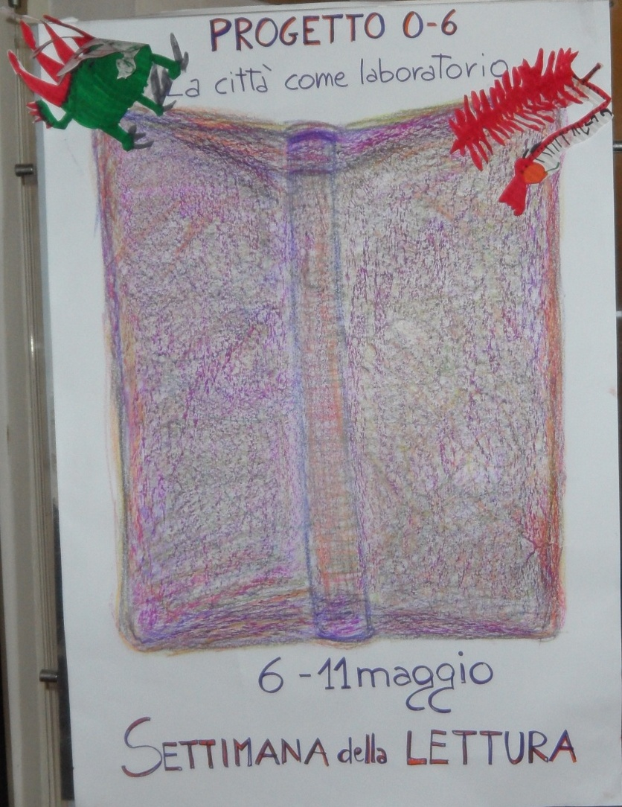
Perché questa mostra?
- Per condividere le esperienze fatte nelle scuole.
- Per dare valore al fare.
- Per dare significato alla narrazione di sé e dei propri vissuti.
- Per dare voce alla riflessione e rielaborazione delle storie ascoltate dai bambini.
Cosa trovate in questa mostra?
- Le opere realizzate per le edizioni passate del ”Piacere di Leggere e Costruire”
- I manufatti legati ai progetti che tuttora si realizzano nelle scuole dell’infanzia e primarie.
